Урок 28. Повторение

Предмет: «Русская речь».
Класс: пятый.
Урок 28. Повторение.
Дата: «____» ____________ 20 ___ г.
Учитель: Хаматгалеев Э. Р.

Цель урока – повторить материал, пройденный по курсу «Русская речь, 5 класс».

Ход урока

- Организационный момент.

  - Приветствие.
  - Проверка списочного состава учащихся.
  - Сообщение темы и цели урока.

- Повторение изученного.

- Что такое киносценарий?
- Что является главным в киносценарии?
- Какие составные части включает в себя киносценарий?
- В каких случаях используют пояснительные надписи и закадровый текст?

- Проверка домашнего задания.

Заслушивание ответов нескольких учеников на домашнее задание (по выбору учителя).

- Изучение нового материала.

278. 1. Вспомните, что такое монолог и диалог.
2. Прочитайте по ролям заметку Юли А., напечатанную в газете.

ПЛОДЫ ПРОСВЕЩЕНИЯ…

- Наш Вася купил книжку «Будьте вежливы!» и уже изучил её.
- И как, успехи есть?
- Есть. Вчера в автобусе девочка, стоявшая рядом с ним, уронила на пол перчатку, и Вася…
- Поднял?!
- Не совсем… Он пододвинул перчатку ногой так, чтобы девочке было удобнее её поднять.

- Как вы понимаете смысл заглавия заметки Юли «Плоды просвещения…»?
- Понравилась ли вам заметка Юли? Почему?
- Расскажите, какие правила вежливости знаете и соблюдаете вы.

279. 1. Прочитайте в словаре иностранных слов (любом) статью о слове ирония. Уточните свой ответ на первый вопрос упр. 278.
2. Назовите словари, с которыми вы познакомились на уроках русского языка и развития речи в этом учебном году.
3. Прочитайте снова высказывание русского учёного И. И. Срезневского о словарях (см. упр. 217). Не забывайте ими пользоваться!

280. Рассмотрите рисунок. Озвучьте его – составьте диалог.

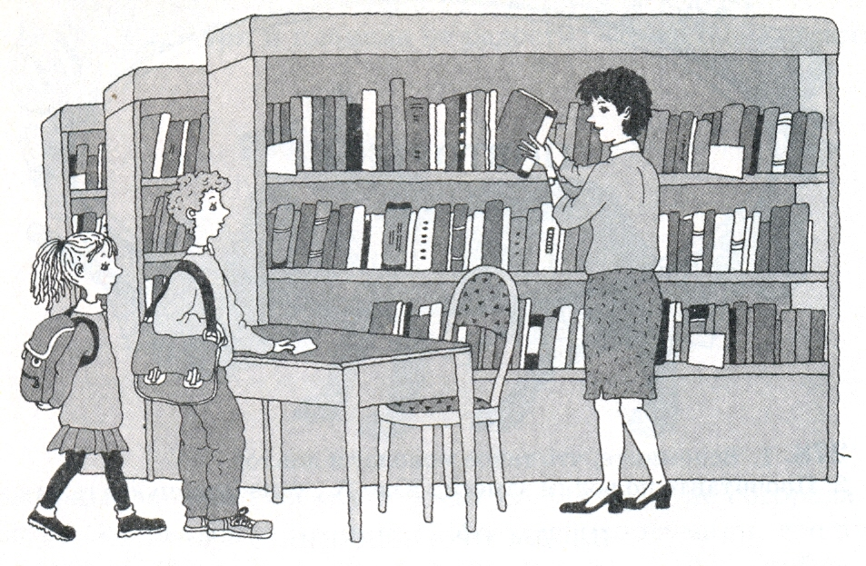

281. Расскажите о библиотеке, в которой вы любите бывать.
Ваш рассказ будет … (диалогом или монологом?).

282. Вы, конечно, с большим интересом прочитали рассказ В. Астафьева «Васюткино озеро». Сформулируйте по его содержанию три таких вопроса, чтобы ответы на них дали три разных типа речи.

283. Напишите выборочное изложение по рассказу В. Астафьева «Васюткино озеро» на тему «Как умение наблюдать и рассуждать помогло Васютке выбраться из тайги». Воспользуйтесь памяткой 6, с. 181.
При подготовке к изложению внимательно перечитайте соответствующую часть рассказа, отметьте текстовой материал, относящийся к теме. Необходимо, чтобы ваше изложение было понятным и тому, кто этого рассказа не читал.

Один из вариантов начала изложения:

Васютка – герой рассказа В. Астафьева «Васюткино озеро», тринадцатилетний мальчик из таёжной деревни.
Однажды осенью, за девять дней до начала учебного года, он, взяв ружьё, краюшку хлеба, спички, отправился в тайгу за кедровыми орехами. И заблудился.
Поняв это, Васютка «пошёл строго на север».

284. Прочитайте отрывок из стихотворения.

…Сапоги мои – скрип да скрип
Под берёзою.
Сапоги мои – скрип да скрип
Под осиною.
И под каждой берёзой – гриб,
Подберёзовик,
И под каждой осиной – гриб,
Подосиновик.

(Н. Рубцов)

- Прислушайтесь, как звучат эти строки. Что вы мысленно видите и слышите, читая их?
- Объясните, почему гриб подберёзовик получил такое название. Используйте в ответе слова обычно или главным образом. В каком стиле речи вы построите свой ответ?

285. Вспомните, как вы узнали «секрет» названия какого-либо растения, животного, предмета, вида спорта и т. д. А может, узнав, рассказали об этом своим родителям, младшим сестрёнкам и братишкам, друзьям?
Поделитесь своими воспоминаниями с учителем и одноклассниками – напишите сочинение на тему «Секрет названия». Конкретизируйте тему в зависимости от того, о каком слове будете писать.

286. «Рассыпались» семь фразеологизмов. Соберите их и запишите.

Водить, втирать, заткнуть, намылить, носить, обвести, попасть; голову, в переплёт, воду решетом, вокруг пальца, за пояс, очки, хлеб-соль.

* Объясните значение «собранных» вами фразеологизмов. Как вы думаете, для какого стиля речи они характерны?

287. I. 1. Перед вами – только первые предложения нескольких текстов. Можно ли по каждому из них определить, в каком стиле написан весь текст?

- Радуга – разноцветная дуга на небосводе.
- Золотая сеть солнечных зайчиков на речном перекате.
- Свечи на соснах стали далеко заметны.
- Ну и жарища нынче!
- Стали блестеть, как мокрые, на солнце клейкие листочки тополей.
- Главной единицей синтаксиса является предложение.
- Подмосковный зимний денёк всё задрёмывал, никак не мог проснуться после затянувшейся ночи.
- Когда в солнечное утро, летом, пойдёшь в лес, то на полях, в траве видны алмазы.
- Улыбнулось солнышко, загорелась, заиграла на небе семицветная радуга.

2. Спишите (по вашему выбору) три предложения и в скобках укажите стиль каждого из них. Используйте сокращения: разговорный стиль – Р; научный – Н; художественный Х.

II. 1. Прочитайте стихотворение, восстановив опущенное слово.
2. Докажите правильность своего выбора.

ОСИНА

В саду осеннем,
У дорожки,
Осина хлопает
В ладошки.
Вот почему
На той неделе
Её ладошки
… .

Слова для выбора: облетели, побелели, побледнели, поредели, покраснели, побурели.

3. Какие признаки какого стиля вы можете отметить в стихотворении «Осина»?

288. Изменив порядок слов в данных предложениях, восстановите их стихотворную форму.

- Отблески огня заплясали рыжей белкой на мохнатой ели.
- Вербные цветы вылупились вербные цветы.
- Золотая мать-мачеха в эти дни ползёт золотой черепашкой.

* Расскажите, что с кем и на основе какого сходства сравнивается в каждом предложении. Вспомните, как называется такой способ выражения сравнения. Почему?

Проверьте себя: правильно ли вы «собрали» предложения?

- Рыжей белкой на мохнатой ели
Заплясали отблески огня.
(С. Васильев)
- Жёлтыми мохнатыми шмелями
Вылупились вербные цветы.
(В. Фёдоров)
- В эти дни золотая мать-мачеха
Золотой черепашкой ползёт.
(В. Хлебников)

289. Прочитайте отрывок из рассказа «Старый гриб».

День был тёплый и даже паркий, когда грибы лезут из влажной, тёплой земли. В такой день, бывает, ты всё дочиста выберешь, а вскоре за тобой пойдёт другой грибник и тут же, с того самого места, опять собирает; ты берёшь, а грибы всё лезут и лезут. <…>
Очень парко было, и от поклонов моих загорелось у меня всё внутри и до смерти пить захотелось. <…>
Продвинулся я осторожно, бесшумно в частом ельнике, приподнял одну ветку – ну, вот и здравствуйте!
Через это лесное оконце мне открылась поляна в лесу, посередине её две берёзы, под берёзами – пень и рядом с пнём в зелёном брусничнике красная сыроежка, такая огромная, каких в жизни своей я никогда не видел. Она была такая старая, что края её, как это бывает только у сыроежек, завернулись вверх.
И от этого вся сыроежка была в точности как большая глубокая тарелка, притом наполненная водой.
Повеселело у меня на душе.
Вдруг вижу – слетает с берёзы серая птичка, садится на край сыроежки и носиком – тюк! – в воду. И головку вверх, чтобы капля в горло прошла.
«Пить, пить!» - пищит ей другая птичка с берёзы.
Листик там был на воде в тарелке – маленький, сухой, жёлтый. Вот птичка клюнет, вода вздрогнет, и листик загуляет.
А я-то из оконца вижу всё и радуюсь и не спешу: много ли птичке надо, пусть себе напьётся, нам хватит!
Одна напилась, полетела на берёзу. Другая спустилась и тоже села на край сыроежки. И та, что напилась, сверху ей:
«Пить, пить!»
Вышел я из ельника так тихо, что птички не очень меня испугались, а только перелетели с одной берёзы на другую.
Но пищать они стали не спокойно, как раньше, а с тревогой, и я их так понимал, что одна спрашивала:
«Выпьет?»
Другая отвечала:
«Не выпьет!»
Я так понимал, что они обо мне говорили и о тарелке с лесной водой; одна загадывала – «выпьет», другая спорила – «не выпьет».
- Выпью, выпью! – сказал я им вслух.
Они ещё чаще запищали своё: «Выпьет, выпьет!»
Но не так-то легко было мне выпить эту тарелку лесой воды.
Конечно, можно бы очень просто сделать, как делают все, кто не понимает лесной жизни и в лес приходят только, чтобы себе взять что-нибудь. Такой своим грибным ножиком осторожно бы подрезал сыроежку, поднял к себе, выпил бы воду, а ненужную ему шляпку от старого гриба шмякнул бы тут же о дерево.
Удаль какая!
А по-моему, это просто неумно. Подумайте сами, как мог я это сделать, если из старого гриба на моих глазах напились две птички, и мало ли кто пил без меня, и вот я сам, умирая от жажды, сейчас напьюсь, а после меня опять дождик нальёт, и опять все станут пить. А там дальше созреют в грибе семена – споры, ветер подхватит и разнесёт по лесу для будущего…
Видно, делать нечего. Покряхтел я, покряхтел, опустился на свои старые колени и лёг на живот. По нужде, говорю, поклонился я сыроежке.
А птички-то! Птички играют своё:
«Выпьет – не выпьет?»
- Нет уж, товарищи, - сказал я им, - теперь уж не спорьте: теперь я добрался и выпью.
Так это ладно пришлось, что когда я лёг на живот, то мои запёкшиеся губы сошлись как раз с холодными губами гриба. Но только бы хлебнуть – вижу перед собой в золотом кораблике из берёзового листа на тонкой своей паутинке спускается в гибкое блюдце паучок. То ли он это поплавать захотел, то ли ему надо напиться.
- Сколько же вас тут, желающих! – сказал я ему. – Ну тебя…
И в один дух выпил всю лесную чашу до дна.

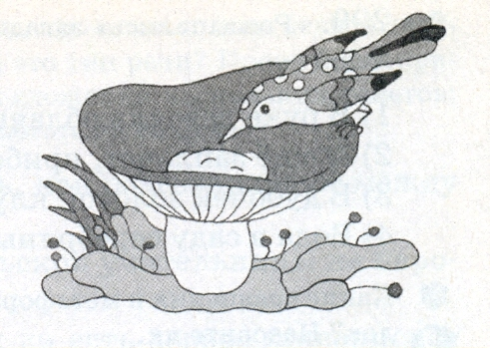

(М. Пришвин)

- Почему рассказчик не срезал старый гриб, а сохранил его?
- Укажите в тексте метафоры; объясните, на сходстве каких признаков они построены.
- Выпишите метафоры, заменяющие слова старая сыроежка.
- Напишите выборочное изложение на тему «Лесная чаша». При подготовке к изложению прочитайте памятку 6, с. 181.

290. «Рассыпались» загадки. «Соберите» их, затем запишите и отгадайте.

- В руке девочка облачко на стебельке держит.
- А ещё заплачет, прибежит потом и солнце спрячет.
- В дубочек золотой клубочек спрятался.
- Вода в саду серебряным среди пруда стоит столбом.

* Какие сравнения и метафоры лежат в основе «собранных» вами загадок? Назовите их.

291. Учитывая смысл предложений и ритм стиха, подберите слова в рифму.

- Дремлет пашня, дремлет сад,
Сонно яблоки … .
- Поступают маки мудро –
Зацветают маки … .
Чуть поднимешься – а мак
Под окном стоит, как … .
<…>
Солнце алое встаёт,
Жавороночек … .
- Перед зеркальцами луж
Принимают ёлки … .
- Солнце вешнее с дождём
Строят радугу … .
<…>
Радужная арка
Засверкала …,
Разукрасила траву,
Расцветила …!

- Укажите метафоры и олицетворения. Не заметили ли вы что-то общее между ними? Что именно?
- Как вы думаете, чем объясняется сходство метафор и олицетворений?

292. I. 1. Как вы думаете, можно ли, прочитав только первое предложение текста, предугадать, какой это тип речи? Прочитайте приводимые ниже примеры первых предложений нескольких текстов; поразмышляйте над ними; потом ответьте на вопрос.

- Приходилось ли вам слышать, как разговаривают между собой ежи?
- Рассказ этот я слышал от сельской учительницы на пароходе.
- В зелёном русском лесу вряд ли есть дерево живописнее клёна.
- Из всех певчих птиц – лесных музыкантов – самая скрытная и красивая золотисто-жёлтая иволга.
- Сегодня к нам в форточку влетел поползень – небольшая, очень шустрая и смелая птичка.
- Ты спрашиваешь, почему в нашем доме много комнатных растений? Объясняю.
- С давних пор всем известно, что «старый, как малый».
- Поезд отошёл от Москвы ночью.

2. Спишите (по вашему выбору) три предложения и укажите в скобках, текст какого типа речи может начинаться с каждого из них.
Используйте сокращения: повествование – П; описание – Оп.; рассуждение – Р.

II. 1. Прочитайте стихотворение, восстановив опущенные слова.

КЕНГУРЯТА

Носит
Мама-кенгуру
В тёплой сумке
Детвору,
А ребятки-кенгурятки
Целый день
…
… …!

2. Какие признаки какого типа речи вы можете отметить в этом тексте? Как докажете правильность своего ответа?

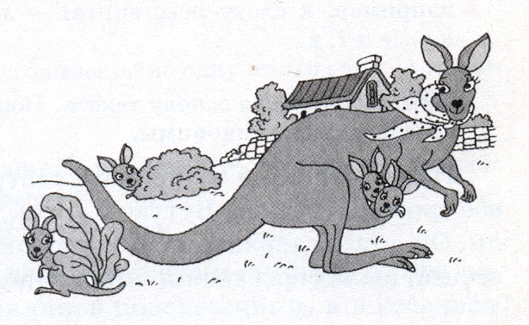

293. Принесите на урок только что распустившуюся розу, внимательно рассмотрите её.
Подберите к слову роза такие эпитеты, которые вам кажутся наиболее точными и в то же время «свежими», «неожиданными». Интересно, сколько их получится у вас лично? А во всём классе?
В «Словаре эпитетов русского литературного языка» к слову роза – 37 эпитетов. Но это, конечно, далеко не все!

294. Прочитайте стихотворение. Постарайтесь мысленно «увидеть» нарисованные в нём картины.

В небе тают облака,
И, лучистая на зное,
В искрах катится река,
Словно зеркало стальное…
Час от часу жар сильней,
Тень ушла к немым дубровам,
И с белеющих полей
Веет запахом медовым.
Чудный день! Пройдут века –
Так же будут, в вечном строе,
Течь и искриться река
И поля дышать на зное.

(Ф. Тютчев)

* Укажите эпитеты, попробуйте объяснить выбор их автором: почему, например, к слову река эпитет – лучистая, а к слову дубровы – немые и т. д.

295. Прочитайте основу текста. Поставьте на месте точек подходящие по смыслу синонимы.

На спектакле в кукольном театре было очень весело, и мы все громко ... . Вова Бутузов … так, что соседи на него зашикали. Он долго сдерживался, но потом как … . Только Настя, как всегда, была серьёзная и лишь изредка тихо … .

(И. Ильинская)

Синонимы для выбора: засмеяться, захихикать, захохотать, прыскать, смеяться, хихикать, хохотать.

296. Представьте себе, что наконец-то (и может быть, неожиданно для вас!) сбылась какая-то ваша заветная мечта, вы спешите домой или к друзьям поделиться своей радостью…
Расскажите об этом, употребляя глаголы-синонимы в порядке нарастания силы действия, например: радоваться, ликовать; бежать, мчаться, нестись, лететь.

297. Есть книга Ю. Дружкова «Волшебная школа» (Если вы ещё не читали – прочитайте!) В расписании волшебной школы были уроки фантазии.
Представьте себе: вы – в волшебной школе, на уроке фантазии и вам предложены необычные темы сочинений…

- В старину в одном городе люди потеряли улыбку…
- Однажды ночью решили тетради проучить лентяя…
- О чём грустят кораблики?
- До чего же интересно!
- Ах, как трудно!
- Не скучно ли дереву стоять на месте?
- Не больно ли ёжику от колючек?
- Какое чудо на свете самое-самое удивительное?
- О чём могли бы «рассказать» старые выброшенные вещи? (Например, «рассказ» выброшенной игрушки; варежки; шапки; новогодней ёлки и т. п.)
- О чём могли бы рассказать обычные вещи? (Например, «рассказ» чайника; банки с вареньем; хлебницы; зеркала в прихожей и т. д.)

Пофантазируйте! Напишите сочинение на одну из этих тем. А можете придумать свою тему…

298. I. Прочитайте миниатюру Ю. Коваля. Что, по-вашему, придаёт ей особую, очень тёплую окраску?

ВЕСЕННИЙ КОТ

Пришла весна, зацвели мать-и-мачеха и незабудки, под коричневыми корнями леса явились подснежники, а в соседнем доме неожиданно расцвёл Кот. Подснежниками заголубели котовьи усы, мать-и-мачехой и листом черёмухи зазолотели глаза, а на лапах и на груди объявились белые вербные серёжки.
Разукрашенный, цветущий, полёживал он на новой траве, посиживал на старом заборе, блистал глазами на крыше сарая.
Я всё ждал, что на хвосте у него объявится какой-нибудь тюльпан весенний, особенный, котовий, но тюльпан не появлялся.
«Наверно, у котов хвосты цветут позднее, - думал я. – Летом, в июле».

- Что вы можете сказать об авторе миниатюры «Весенний кот»?
- Перескажите миниатюру, сохранив её добрый тон и юмор.
- Рассмотрите иллюстрацию Т. А. Мавриной к миниатюре Ю. Коваля. Как художница показала, что здесь нарисован именно весенний кот?

II. 1. Прочитайте сведения о художнице Т. А. Мавриной (см. с. 178).
2. Рассмотрите на вклейке ещё одну репродукцию картины Т. А. Мавриной к миниатюре Ю. Коваля. Как она передаёт содержание текста? А вы узнали эту миниатюру? Найдите её в учебнике и прочитайте ещё раз.

299. I. Вспомните, где, какие ручьи вам приходилось видеть.
Проведите аукцион эпитетов к слову ручей. Какими могут быть ручьи по быстроте и характеру течения; по звучанию; по цвету, прозрачности воды?

Весёлый. Кристальный…
В «Словаре эпитетов русского литературного языка» к слову ручей 57 эпитетов!

II. 1. Рассмотрите на вклейке репродукцию картины И. И. Шишкина «Ручей в лесу». Какие эпитеты вы употребили бы в описании ручья, изображённого художником? Запишите их.
2. Представьте себе: вам хочется узнать, что (возможно, и кого) встречает этот лесной ручей на своём пути… И вы не спеша идёте вместе с ним, его бережком… Что вы увидели? Что привлекло ваше внимание? Пофантазируйте!
Напишите об этом сочинение; озаглавьте его.
3. А может, ручей сам о себе всё «расскажет»? Вы ему только немножко поможете. Попробуйте!

300. Прочитайте стихотворение А. Прокофьева.
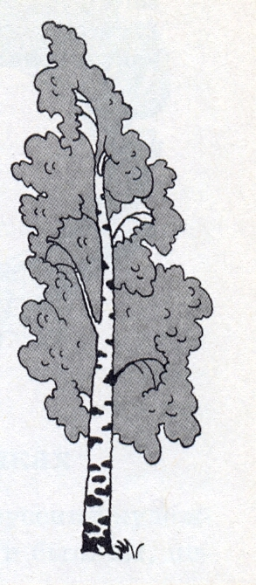
БЕРЁЗКА

Люблю берёзку русскую,
То светлую, то грустную,
В белёном сарафанчике,
С платочками в карманчиках.
С красивыми застёжками.
С зелёными серёжками.
Люблю её нарядную,
Родную, ненаглядную,
То ясную, кипучую,
То грустную, плакучую.
Люблю берёзку русскую,
Она всегда с подружками,
Под ветром низко клонится
И гнётся, да не ломится.

- Как вы думаете, для чего поэт написал это стихотворение?
- С кем он сравнивает берёзку?
- В белёном сарафанчике… Как вы себе это представляете?
- Какие картины видятся вам за словами:

берёзка ясная;
берёзка кипучая;
берёзка грустная;
берёзка плакучая?

- Подготовьте выразительное чтение стихотворения (см. памятку 1, с. 179).
- Какие ещё стихотворения русских поэтов о берёзе вы знаете? Назовите их.

301. 1. Спишите эпиграф к учебнику «Русская речь»
2. Прочитайте текст упр. 47. Что общего в содержании эпиграфа и текста этого упражнения? Ответьте письменно.
3. Назовите примеры других текстов, которые учат любить и беречь природу, охранять птиц и зверей.

302. 1. Подготовьте выразительное чтение стихотворения С. Острового.
2. Расскажите, как оно перекликается с эпиграфом к нашей книге; как вы понимаете смысл его заглавия.

ВЗАИМНОСТЬ

Если из гнезда упала птица –
Мне не спится.
Если где-то умер зверь в берлоге –
Я в тревоге.
Если раздавлю зерно невольно –
Мне больно.
Если ствол рванулся бесшабашно –
Мне страшно.

Им бы жить да жить на белом свете –
Я в ответе.
Я ведь тоже ими – как ни мерьте –
Защищён от смерти.

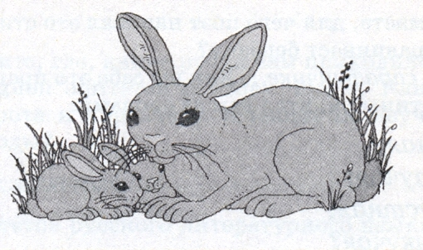

  - Итог урока.

- Домашнее задание (на летние каникулы). Прочитать рассказ В. Астафьева «Васюткино озеро».
- Выставление и комментирование оценок за урок, триместровых (четвертных), годовых.

